**CIRCULATION VOLLEYBALL**

*Maila 0*

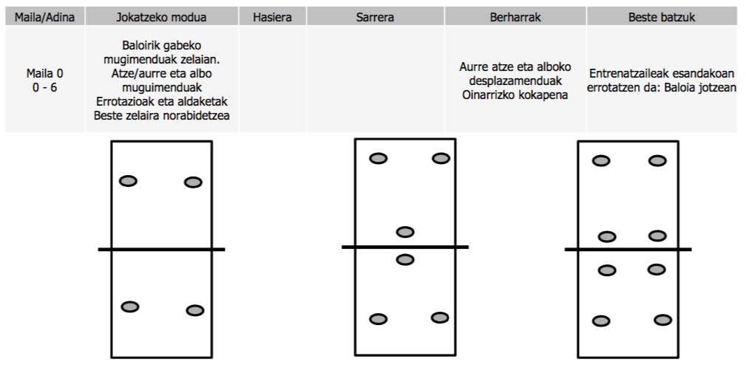

*1. Maila*

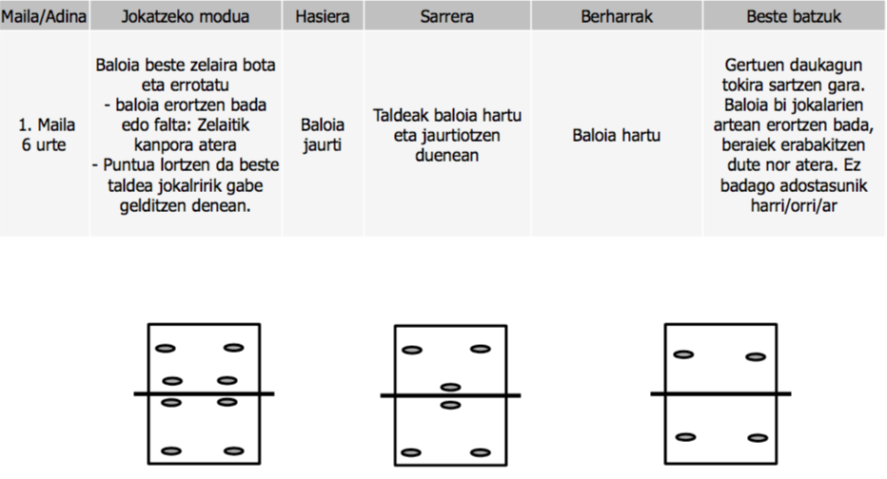

*2. Maila*

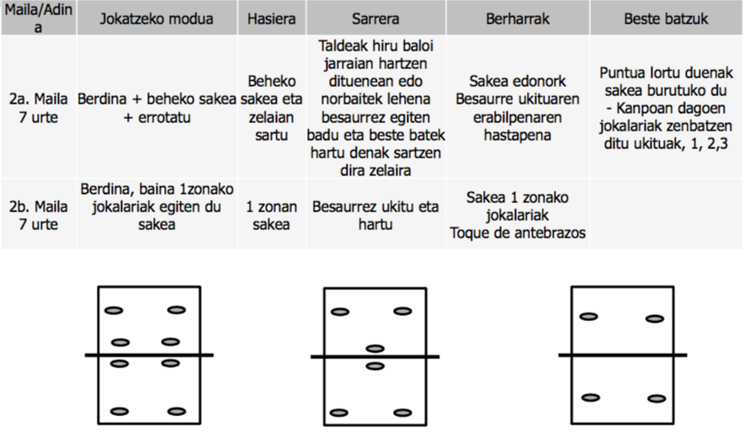

*3. Maila*

**

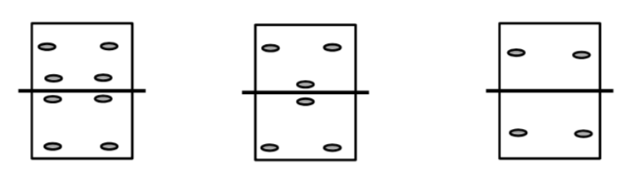

*4. Maila*

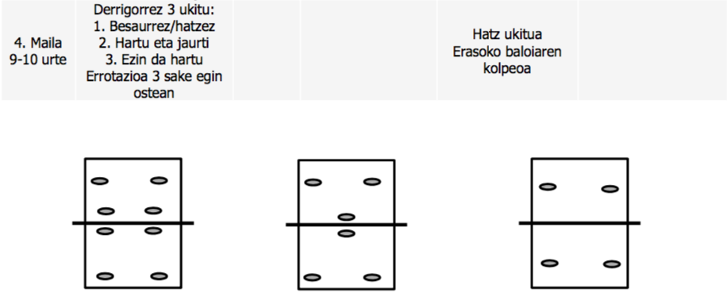

*5. Maila*

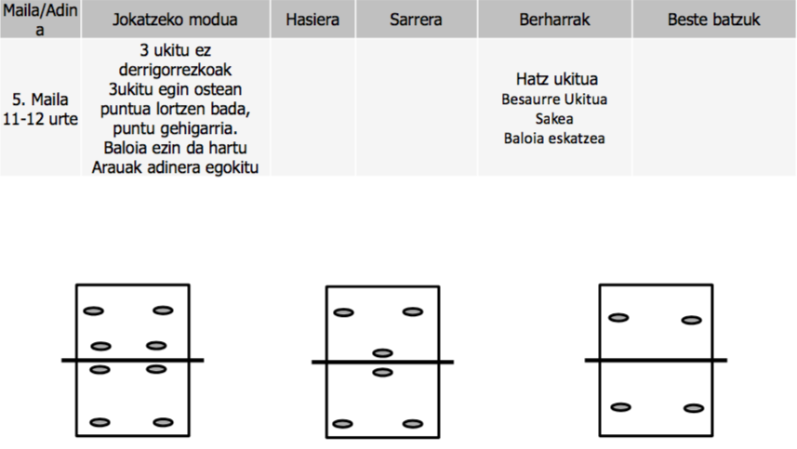

*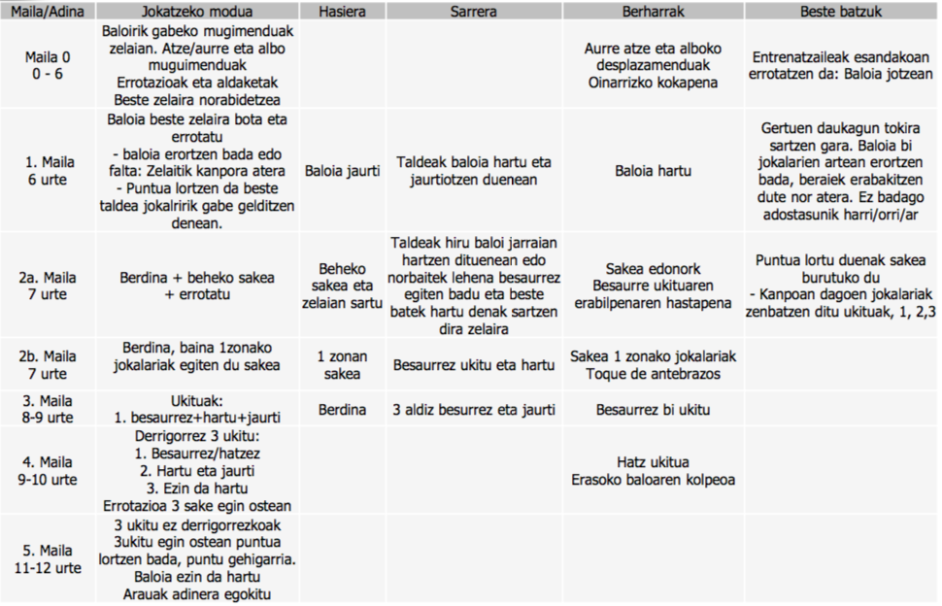Laburbilduz…*